
TLHG-906接地线成组直流电阻测试仪

用户操作手册

目 录
使用之前 3
关于本机 3
使用方法 5
保修条款 7

◆使 用 之 前
- 使用本仪器前请务必仔细阅读本说明书,并妥善保管以备将来参考用
- 请检查墙上电源插座
本机使用220V交流电，电源线长度为1.5m
◎工作环境：室内0℃～+40℃
尺 寸：5 3cm×3 5cm×2 5cm
重 量：15公斤
◎关于《电力安全工器具预防性试验规程》
02年11月国家电力公司下发，《规程》规定了各种常用电力安全工器具预防性试验的项目、周期和要求，并提供了相应的试验方法，用以判断这些工器具是否符合使用条件，保证工作人员的人身安全。由于本机与《规程》紧密结合，使用前请阅读该规程。
◎关于精度
本机出厂前均通过精确检定，请勿轻易调整校正旋钮。因擅自调整校正旋钮导致测量误差增大，将不列入保修范围之内。可与当地技监部门联系检定。
◎联系方式
本机需维修时，您可以通过信函、传真或E-mail与我们联系；对本机的任何问题、意见或建议，本说明书未能详述的，您也可以积极与我们联系。

◆关 于 本 机
◎概 述
“TLHG-906型接地线成组直流电阻测试仪”是根据《电力安全工器具预防性试验规程》研制出，用于考核接地线线鼻和汇流夹与多股铜质软导线之间的接触是否良好。
本仪器采用直流电压电流比例法，由低压大电流恒流源和测量系统等部分组成。恒流源采用先进的开关电源技术，具有抗干扰、稳定性强之特点。测量部分采用直观的高亮度数字表头，测量准确可靠，回路选择切换操作灵活简便。
◎主要技术参数
- 输入电源： ～220V±10%，50Hz
- 最大输入功率：200W
- 恒流输出电流：30A（可微调）
- 数字电阻表：量程：0~200mΩ 精度：±2%
- 工作方式：断续式

◆使 用 方 法
◎面板图示说明

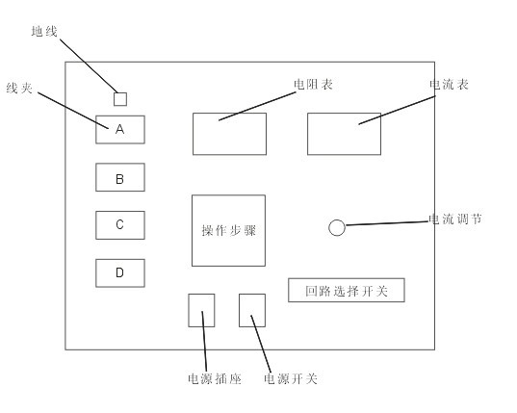
◎测试准备
打开仪器箱盖，在“电源开关”断开的情况下，插好“电源线”；接好“测试线”；按下“复位键”并准备好纸笔以记录测试数据。
◎测 试
1、在接地线的四个线端分别标上“A、B、C、D”。
2、测量并记录接地线各线端子间的导线长度L_{i}：L_{AB}、L_{AC}、L_{AD}、L_{BC}、L_{BD、}L_{CD}。
3、确认电源开关断开，将测试线与仪器接好，测试线的四个夹子对应夹在 “A、B、C、D”四个端子上。
4、合上“电源开关”， 分别按下 “AB、AC、AD、BC、BD、CD”六个回路选择开关，待电阻表数据稳定后，记录各电阻值R_{i}：R_{AB}、R_{AC}、R_{AD}、R_{BC}、R_{BD}、R_{CD}。各回路导通时间应小于1分钟。
5、测得各数据后，断开电源开关，拆下测试线。
6、计算接地线各回路每米长度电阻值：r = R_{i}/L_{i}
7、比较r与下表中r_{o}大小：r＜r_{o}，为合格，否则为不合格。
8、测试结束后，拔掉电源线，合上仪器箱盖。
分相式接地线的测试方法与上述相同

截面（mm²） | r₀（mΩ）
25 | 0.79
35 | 0.56
50 | 0.40
70 | 0.28
95 | 0.21
120 | 0.16

◆保 修 条 款
本机保修期为三年，保修期内，除下列情况下，提供免费维修，保修期过后，提供有偿维修服务。
1、因测试带电导体导致电子元件损坏，不列入保修范围之内。
2、因回路导通时间超过1分钟导致的电源或电子元件损坏，不列入保修范围之内。
3、因通风孔受遮挡，通风不良导致的电源损坏，不列入保修范围之内。
4、因受潮、浸泡、坠落、外力挤压、冲击等因素造成的电气或机械损坏，不列入保修范围之内。
5、因擅自改变电气连接导致的损坏，不列入保修范围之内。
6、其它因用户违反本手册的指导，或明显使用不当造成的损坏，不列入保修范围之内。

武汉天立华高电气设备有限公司
地址：武汉市东湖风景区先锋村工业园天立大厦2幢
电话：027-86385231,027-86385331,18963984838
传真：027-86385331 邮政编码：430083
网址：www.whtlhgdq.com
邮箱：whtlhg@163.com

